**SYNOPSIS**

**Equipe Bo** :

-Jérémy CHANSIN (Chef de Projet)

-Clément BOMPARD (Responsable Production)

-Michael CILPA (Responsable Technique)

-Robin DEBRABANT (Responsable Communication)

-Augustin DELAHODDE (Responsable Design)

**PROJET CHOISI :**

**Poker Pulv**

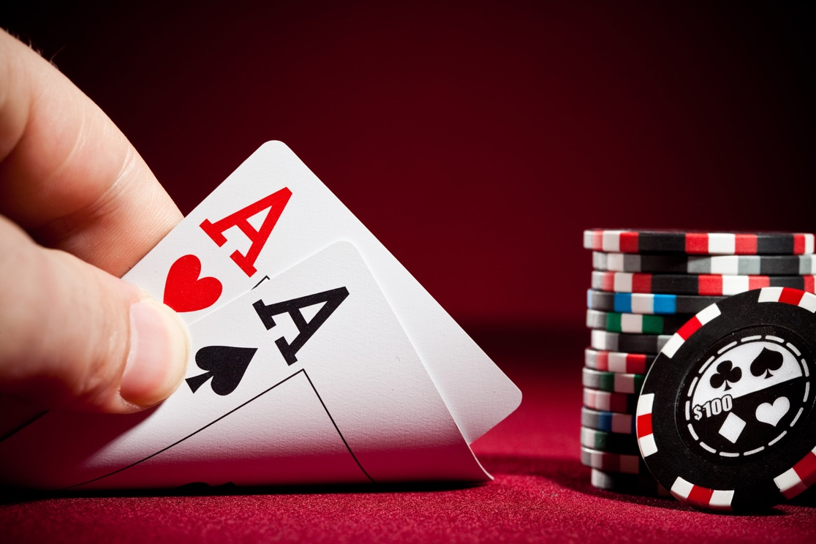



**I. Analyse et synthèse du projet**

**1/ les règles classiques du jeu**

Il s’agit du Texas Holdem Poker. Il se joue avec un jeu de 52 cartes avec deux joueurs ou plus. Au début de chaque tour, deux cartes sont distribuées à chaque joueur et ils doivent ensuite placer leurs mises. Pour passer au tour suivant il faut que chacun des joueurs ait la même mise, donc qu’ils se soient « suivis » les uns les autres ou, le cas échéant, qu’ils se soient « couchés » c’est-à-dire qu’il ne jouera pas durant le tour en question. Une fois les mises effectuées, la première carte du paquet est « brûlée », ce qui signifie qu’elle est retirée du paquet, puis le croupier retourne les trois cartes suivantes. Le but du jeu étant de réaliser des combinaisons avec les cartes en main et les cartes retournées par le croupier. A ce moment-là les joueurs refont leurs mises pour passer au tour suivant. Cette étape est répétée deux fois, mis à part que pour les deux tours qui suivent, une carte seulement est retournée. A la fin, tous les joueurs encore en jeu dévoilent leurs cartes et le joueur ayant la plus forte combinaison remporte les mises. En cas d’égalité, les gains sont partagés.  
Voici les combinaisons de la plus forte à la plus faible :

* La Quinte Flush Royale (As, Roi, Dame, Valet, 10 de la même couleur)
* La Quinte Flush (Suite de carte de la même couleur)
* Le Carré (quatre cartes de la même valeur)
* Le Full (trois cartes identiques entre elles et deux autres identiques entre elles)
* La Couleur (cinq cartes de la même couleur)
* La Suite (cinq cartes qui se suivent numériquement)
* Le Brelan (trois cartes identiques)
* La double paire (deux cartes identiques entre elles et deux autres)
* La paire (deux cartes identiques entre elles)

Si aucune de ces combinaisons n’est réalisée, c’est le joueur ayant la carte de la valeur la plus haute qui l’emporte.

**2/ le décor**

Au niveau du visuel, seule la table sera représentée. Le joueur pourra y voir les mises des autres joueurs, sa propre mise, les cartes qui lui ont été distribuées, sa cagnotte et les cartes sur le tapis. Si possible, nous essaierons de modéliser des personnages (joueurs, croupiers) avec possibilité pour le joueur de les customiser (accessoires, couleurs des vêtements). Nous essaierons également d’insérer des petites animations au moment de la distribution des cartes et des mises. Le joueur aura également le choix d’activer ou non une petite musique de fond en rapport avec le thème.

**3/ un jeu en ligne**

Le but est de créer un jeu en ligne, c’est-à-dire que le joueur jouerait contre une autre personne en temps réel. Il serait accessible aux personnes du pôle universitaire Léonard de Vinci. Pour entamer une partie, il faut rejoindre une table de joueurs. Il sera possible de rejoindre une partie en cours ou de lancer une nouvelle partie.

**4/ système de communication entre les joueurs**

Nous essaierons également de mettre en place un système de discussion instantanée (chat) ou alors un système de messagerie où les joueurs pourront communiquer. Des messages « expressions » déjà écrites et des émoticônes pourront être également envoyé.

**5/ modes de jeux**

Un classement des joueurs sera érigé en fonction du nombre de parties gagnées.  
Différents modes de jeu seront proposés :

* Les tournois : plusieurs parties s’effectuent au même moment et les vainqueurs accèdent au tour suivant. Le vainqueur d’un tournoi remporte une récompense (trophée)
* Les parties classiques
* Un tournoi dit « All Star » en fin de saison entre les 8 meilleurs joueurs du classement
* Un classement des joueurs sera donc effectué.

**II. Synthèse du travail de conception**

Dans un premier temps il est important d’établir les problèmes que l’équipe rencontrera certainement lors de la réalisation du projet.

Pour notre poker le problème majeur est le décor en effet par notre manque de connaissance il est pour nous impossible de créer un décor. Cependant en regardant des tutoriels sur internet il serait peut-être possible d’en faire mais qui ceux-ci resteront basique, sinon nous avons une autre solution, celle de prendre des décors déjà existant et de les mettre en ‘background’ par CSS, ce qui est dans nos compétences actuelles.

Ensuite le chat vient en second, étant donné que nous n’avons jamais programmer un chat il nous est obligatoire de regarder des tutoriels sur internet pour pouvoir le concevoir. Mais nous pensons que cela ne devrait pas trop être compliqué (les bases de départ doivent être les mêmes seul les polices, tailles, dispositions devraient varier).

Pour l’instant nous pouvons voir 2 problèmes se révéler : Notre niveau de programmation et le manque de maîtrise sur les logiciels de décors et animations. Cependant ces 2 problèmes sont rattrapables avec des recherches ou aides extérieures (profs, tutoriels, étudiants).

Pour les règles du jeu, ceci est assez complexe car le poker présente beaucoup de règles (voir partie I), notamment avec les gains de mise et les jetons qui doivent être attribuer en fonction des gagnants. Mais avec nos cours de Visual Studio (C#), il est possible de créer des classes permettant de gérer les gains.

Puis vient le jeu en ligne mais avec les TP effectués en cours il nous sera bientôt possible de créer une plate-forme multijoueur ou rejoindre une partie grâce à HTML et CSS.

Enfin bien évidemment que d’autres problèmes surviendront lors de la réalisation du projet mais pour le moment nous avons énoncé les grandes lignes de nos problèmes et donné des solutions possibles à ces problèmes.

**III. Feuille de Route du projet (Calendrier)**

La1e étape sera de coder les « les règles classiques du jeu » qui nous permettra de poser les fondations de notre projet :

**1/ les règles classiques du jeu**

-les combinaisons de cartes

-les mises

-le déroulement de la partie

Cette partie représente du codage pur et brut mais ne fait pas appel à notre créativité. Elle peut prendre un certain temps car en tant que socle de notre projet elle n’est pas négligeable. Nous allons séparément ou par binôme coder chacun 1 point de cette partie puis les relier. Dans 3 semaines cette partie doit être terminée soit avant le 21 février. Entre temps, nous ferons un état d’avancement du travail effectué en se regroupant une ou 2 fois par semaine entre 11h15 et 13h.

Une fois cela fait, nous pourrons rentrer dans le vif du sujet et en faire un jeu en ligne. C’est ici que notre projet se démarquera des autres et reflètera notre imagination. Ainsi, les 2 et 3e étapes à réaliser (parallèlement) seront celles-ci :

**2/ un jeu en ligne**

-accessible aux personnes du pole

-2 façons de jouer

->rejoindre une partie en cours

->lancer une nouvelle partie

**3/ modes de jeux**

-mode de jeu (différents types de parties)

-tournois

-partie classique

-tournois all star en fin de saison entre les 8 meilleurs joueurs de la saison

-classement des joueurs + récompenses (trophées)

Ces 2 parties représenteront le plus gros du travail. C’est pourquoi nous y consacrerons 1 mois soit jusqu’au 21 mars. Etant directement liées et faisant appel à notre créativité, ces parties vont nous contraindre à travailler davantage ensemble. Cependant, nous pouvons d’ores et déjà séparer quelques points que nous coderons par binôme ou trinôme.

Durant cette période nécessitant un travail groupé plus abondant, des réunions seront programmés entre 11h15 et 13h 3 fois par semaine. Nous nous regrouperons également un samedi pour tout mettre en commun.

Finalement, les 2 dernières étapes seront la création d’un décor et d’un système de communication afin de personnaliser davantage notre projet :

**4/ le décor**

-couleur

-graphisme

-personnages

->accessoires,

->animations,

-> profil

-musique

**5/ système de communication entre les joueurs**

* Type chat (les joueurs peuvent communiquer entre eux)

Ces étapes arrivent en dernières car elles sont « moins importantes ».

Nous y consacrerons la fin du mois de mars et le début du mois d’avril. 3 personnes s’occuperons du décor et 2 du système de communication. Les élèves travaillant ensemble se réuniront dès qu’ils le pourront et un point sur l’avancement du travail effectué sera réaliser chaque semaine entre 11h15 et 13h.

|  |  |
| --- | --- |
| Pour le | Travail à effectuer |
| 05/02 | Synopsis |
| 05/03 | Règle du jeu coder |
| 01/04 | Décor et jeu en ligne fonctionnel |
| 20/04 | Chat fonctionnels et réglages des bugs et divers réglages |
| 31/04 | Projet réalisé et testé |
| 04/05 | Préparation de la soutenance |

**IV. Conclusion et objectifs du prototype initial**

Un prototype initial est essentiel au bon déroulement de notre projet. Ce serait une première version et à partir de cette dernière nous pourrions améliorer le jeu, ajouter de nouvelles fonctionnalités mais aussi résoudre les bugs possibles. Ce sera donc la base de notre projet. Cela nous permettra dans un même temps de tester notre projet au fur et a mesure de notre avancement.

Avec les différents membres du groupe, nous allons choisir une ambiance pour l’interface, le design de notre projet en prenant en compte chaque avis.

Le système de chat mis en place permettra une interaction entre les joueurs.

Chaque membre de l’équipe aura une tache bien précise dans le bon déroulement du projet et donc de la création du prototype initial.

En effet, chaque membre devra effectuer sa tache et la mise en commun de chacune de ces taches permettra le bon fonctionnement du prototype initial et donc de notre projet.